**Юххедиллар № 7**

**«ГУЬМСАН МУНИЦИПАЛЬНИ К1ОШТАН ШКОЛАЛ ХЬАЛХАРА ДЕШАРАН УРХАЛЛА»**

**Муниципальни бюджетни школал хьалхара дешаран учреждени**

**«Гуьмсан муниципальни к1оштан Гуьмсе-г1алин**

**«Берийн беш № 11 «Нана»**

**«Турпалхочун лерина, Нохчийн каде ловзарш»**

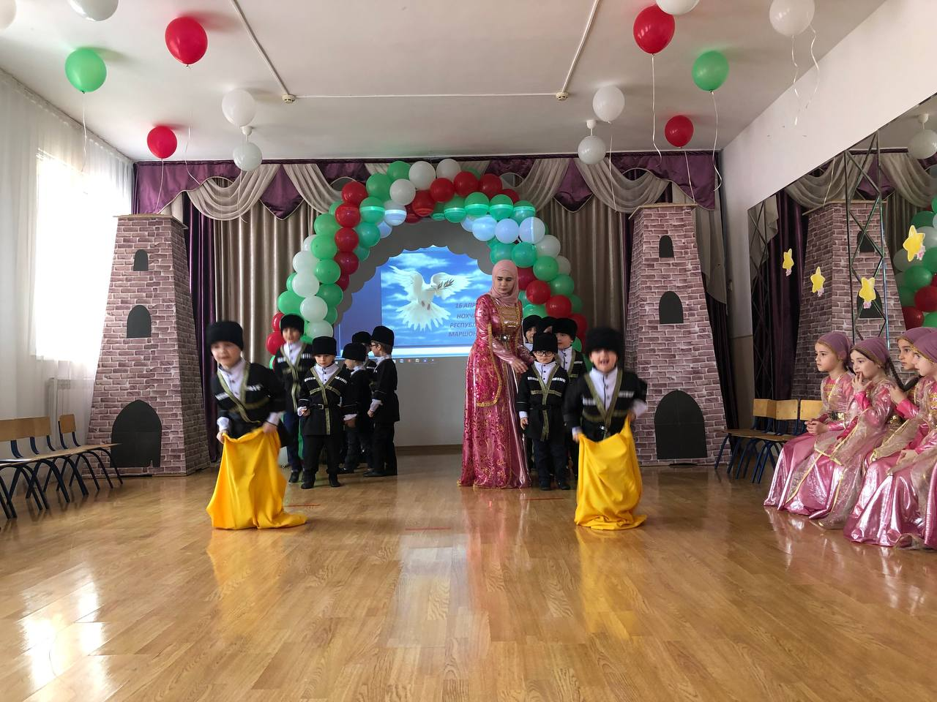

**Х1отийнарг:**

**Социальни хьехархо**

**Селимбаева Х.М.**

**Д1ахьошверг:** Де дика хуьлда шун, тхан хьоме бераш, белхан накъостий!

Тахана вай гулдаларан 1алашо турпалхочун лерина, каде ловзарш кхочушдар йу. Шен турпалхой хестабо халкъо, церан хьуьнарш, цара махкана а, халкъана а дина г1уллакхаш т1екхуьучу чкъурана довзийта, кегирхой уьш санна хьуьнаре хилийта, царах масал эцийта.

- Хьоме бераш, аса кхойкху шу, нохчийн халкъан каде ловзарш кхочушдан.

**« Гали чу когаш а боьхкина вадар»**

Довзийтар. Ловза ши сиз хьокху- старт (вадар д1адоладо сиз ) а, финиш (вадар дерзадо сиз) а. Декъашхой д1анисло стартан сизехь. Д1абовдарна хаам ма-бинна, къийсамехь дакъалоцурш бевдда а, кхийссалуш а, шайн ма хуьллу финише д1акхача г1ерта. Т1аккха стартан сизе юхабог1у.

Ловзаран бакъонаш: 1.Гали ц1ена (даьтт1а доцуш) хила деза. 2)Д1а а схьа а водуш, куьг лаьттах хьакхадалийта ца магадо.

Ловзаро кхиадо:чехка- нуьцкъаллийн а, дег1ан меженийн боламехь вовшашца уьйр хилийтаран а хьуьнарш.

**«Мушца д1атакхавар»**

Довзийтар.4-5 м беха, йуккъехь цхьа билгало йолуш болу,муш сиз т1ебуьллу.Тобанаш дуьхь-дуьхьал а йоьрзий, сизана дехьа а, сехьа а д1ах1уьтту.Х1ора тобанера цхьацца ловзархочо(мог1анан т1аьххьарниг) муш йуьхьиг цхьана куьйга лоцу. Царна 1-2 м т1ехьа лаьттахь совг1ат 1уьллу. Къийсалучара шина куьйга муш схьа а лоций, цхьана хаамца дуьхьал къийсалурш сизал сехьа шаьш долчу аг1ор баха г1ерта.Царах хьалха лаьттара совг1ат схьаэцна тоба тулу.

**«Кхокхех ловзар»**

Ловзаран декъашхой когашна т1е охьалахло, когаш цхьаьна хила беза. Куьйгин голаш охьайохуьйту когийн голашка нийсса. Когийн а, куьйгийн а голашна юккъехула яьккхинчу г1ажца (юьхьанцара кеп-исходное положение )бовдий йа кхиссалуш финише боьлху.Дистанцийн барам, декъашхойн шерашка хьаьжжина хуьлу.

**«Хьаша ларар»**

Чувеъна хьаша ларвар –вайн къоман ворх1е дайшкара дуьйна схьадог1уш г1иллакх ду.Оцу ламастах доьзна, ловзарш а кхоллалуш хилла берашна йуккъехь.Ишттачарех ду «Хьаша ларвар» ц1е йолу ловзар.

Довзийтар. Ловзар долалуш лаьттах гуо баьккхина сиз хьокху. Иза х1усам ю. Цуьнан барам ловзуш долчу берийн бараме хьаьжжина хуьлу. Кхаж а тосий, х1усамда а, хьаша а къаставо. И ший а гуона юккъе а волу,шимма а г1ожанан цхьацца аг1о схьалоцу. Гуонна арахь болчара буьрканаш кхуьйссу, хьешана кхетийта г1ерташ. Цхьана куьйга г1аж лаьцна волчу х1усамдас, вукха куьйга и буьрканаш хьешана т1е ца кхоьтуьйтуш, йухаетта. Иштта ларво цо шен хьаша. Хьешана буьрка кхетахь, и ледарло шегара йалийтина волу х1усамда эшна лору. Т1аккха цунна ловзучара, гуо а бой, т1ехбеттамаш бо: «Хьоьга хьаша лар ца вела, хьо хьайн х1усман да вац»-бохуш.

Цара де боху цхьа х1ума кхочушдан дезаш а хуьлу эшна волу «х1усамда»:йа хелхаваьлла, йа туьйра дийцина.

- Цу т1ехь вайн турпалхочун лерина нохчийн каде ловзарш чекхдевли. Дела реза хуьлда дакъа мел лаьцначаьрна! Т1едог1учу шарахь иштта хаза цхьанакхетарш кхочушдан Аллах1а пурба а, могашалла а лойла вайна!